Гордая Абхазия
Минск-Могилев-Краснодар-Гагра-Краснодар-Могилев-Минск
14 дней (10 дней/9 ночей на море)

Программа:
День 1
Выезд из Минска, из Могилева. Транзит по территории РБ и РФ. Ночной переезд.
День 2
Транзит по территории РФ. Прибытие в Краснодар. Заселение в отель. Свободное время.
(При себе иметь небольшую сумму российских денег на обеды, ужины).
День 3
Завтрак. Раннее выселение из отеля (02:00 - 03:00, зависит от дорожной ситуации). Транзит по территории РФ. Прохождение границы. Прибытие в Гагру. Расселение, свободное время.
День 4-11
Отдых на море.
День 12
Отдых на море. Выселение из отеля. Трансфер на границу. Прохождение границы. Транзит по территории РФ. Прибытие в Краснодар, заселение в отель. Свободное время.
День 13
Завтрак. Выселение из отеля. Транзит по территории РФ. Ночной переезд.
День 14
Прибытие в Могилев, Минск в первой половине дня.

Гостевой дом «Грин»
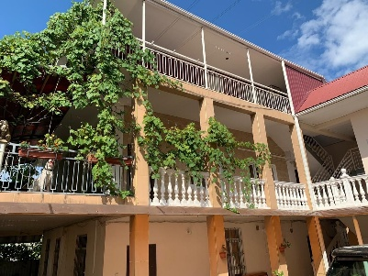 | 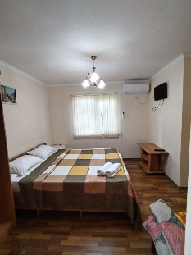 | 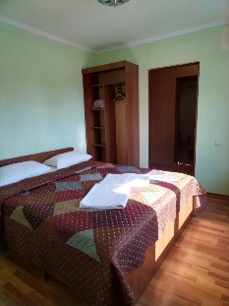 | 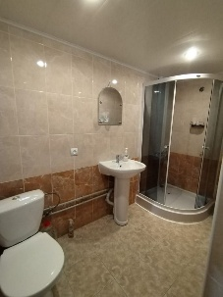

Гостевой дом в центре г. Гагра в непосредственной близости от моря с живописным видом на горы и море, в уникальном климатическом районе города. Рядом находится множество уютных ресторанчиков и кафе. Пляж-песочно-галечный. На пляже есть все водные развлечения.
Номера выходят на общие веранды, где стоят столики с креслами. Часть номеров выходят сразу на балконы, возле них столики.
Предлагаем двухместные и трехместные номера категории «Стандарт» (со всеми удобствами). В номерах категории «Стандарт» имеется: необходимая мебель, двухспальная кровать, кондиционер, телевизор, холодильник, душевая кабина, санузел. Оборудованы места для глажки (утюги/гладильные доски). Возможна стирка личных вещей (в стиральной машине за доп. плату). Корпус гостиницы трехэтажный с мансардой и белоснежными террасами.
Wi-Fi в общих зонах и многих номерах. Во дворе есть зоны отдыха, качели. Имеется столовая, в которой можно самостоятельно приготовить пищу.
Ориентиры (рядом): РУВД (Милиция), новый сквер с фонтанами, администрация города, отделение почты.
График заездов и стоимость:

Даты заездов | 2-х местный номер | 3-х местный номер
13.06.2026 (15.06-24.06) 26.06.2026 | 305$ | 295$
22.06.2026 (24.06-03.07) 05.07.2026 | 340$ | 320$
01.07.2026 (03.07-12.07) 14.07.2026 | 400$ | 360$
10.07.2026 (12.07-21.07) 23.07.2026 | 400$ | 360$
19.07.2026 (21.07-30.07) 01.08.2026 | 400$ | 360$
28.07.2026 (30.07-08.08) 10.08.2026 | 400$ | 360$
06.08.2026 (08.08-17.08) 19.08.2026 | 400$ | 360$
15.08.2026 (17.08-26.08) 28.08.2026 | 400$ | 360$
24.08.2026 (26.08-04.09) 06.09.2026 | 390$ | 355$
02.09.2026 (04.09-13.09) 15.09.2026 | 375$ | 345$
*стоимость указана в Долларах США в ознакомительных целях
+ транспортный пакет - 100$ в белорусских рублях по курсу НБ+2%
Детям до 12 лет скидка 20$*
В стоимость тура включено:
- проезд комфортабельным автобусом
- проживание в гостевом доме (9 ночей).
- услуги сопровождающего.
- транзитные ночлеги на территории РФ, с завтраками.
Оплачивается дополнительно:
- медицинская страховка 6$
- питание на море.
- личные расходы.
Контактное лицо: +375 29 184 84 09, +37533 690-00-36

